संयुक्त राजभाषा सम्मेलन पर रिपोर्ट
दि.22 और 23 फरवरी 2024 को जेएनसीएएसआर में आयोजित
विज्ञान एवं प्रौद्योगिकी विभाग (डीएसटी), भारत सरकार,
जवाहरलाल नेहरू उन्‍नत वैज्ञानिक अनुसंधान केंद्र (जेएनसीएएसआर),
भारतीय खगोल भौतिकी संस्थान (आईआईए), और
रमन अनुसंधान संस्थान (आरआरआई)
द्वारा संयुक्त रूप से आयोजित किया गया

सहभागिता संस्थान:
- नैनो एवं शीतल पदार्थ विज्ञान केंद्र (सीईएनएस)
- भारतीय विज्ञान संस्थान (आईआईएससी)
- स्टेम सेल विज्ञान और पुनर्योजी चिकित्सा संस्थान (इनस्टेम)
- राष्ट्रीय जैविक विज्ञान केंद्र (एनसीबीएस)

सम्मेलन के गणमान्य व्यक्ति:
- सुश्री ए. धनलक्ष्मी, संयुक्त सचिव, डीएसटी
- प्रो. जीयू कुलकर्णी, अध्यक्ष, राजभाषा कार्यान्वयन समिति और अध्यक्ष, जेएनसीएएसआर
आमंत्रित वक्ता:
- श्री अनिर्बान कुमार विश्वास, उप निदेशक (कार्यान्वयन), गृह मंत्रालय, बेंगलुरु
- डॉ. कामाख्या एन. सिंह, उप निदेशक (राजभाषा), डीएसटी, नई दिल्ली
- डॉ. एस. महेश, सहायक निदेशक(राजभाषा), सीएआईआर (डीआरडीओ), बेंगलुरु
- श्रीमती नंदिता निधि, वरिष्ठ अनुवाद अधिकारी, डीएसटी

सम्मेलन के बारे में
दि./14 जुलाई 2023 को निरीक्षण के दौरान संसदीय राजभाषा समिति और डीएसटी, राजभाषा के कार्यान्वयन पर संस्थानों के बीच जागरूकता पैदा करने और कार्यान्वयन की दिशा में आवश्यक मील के पत्थर हासिल करने में मदद करने के लिए एक संयुक्त राजभाषा सम्मेलन आयोजित करने की सिफारिश की गई थी। संबंधित संस्थानों में राजभाषा कार्यान्‍वयन को आगे बढ़ाते हुए, राजभाषा कार्यान्‍वयन सम‍ित‍ि, जेएनसीएएसआर ने डीएसटी, आईआईए और आरआरआई के सहयोग से इस कार्यक्रम का आयोजन किया, जिसे जेएनसीएएसआर में आयोजित किया गया था। सहयोगी संस्थानों से 80 से अधिक अधिकारी शामिल हुए।

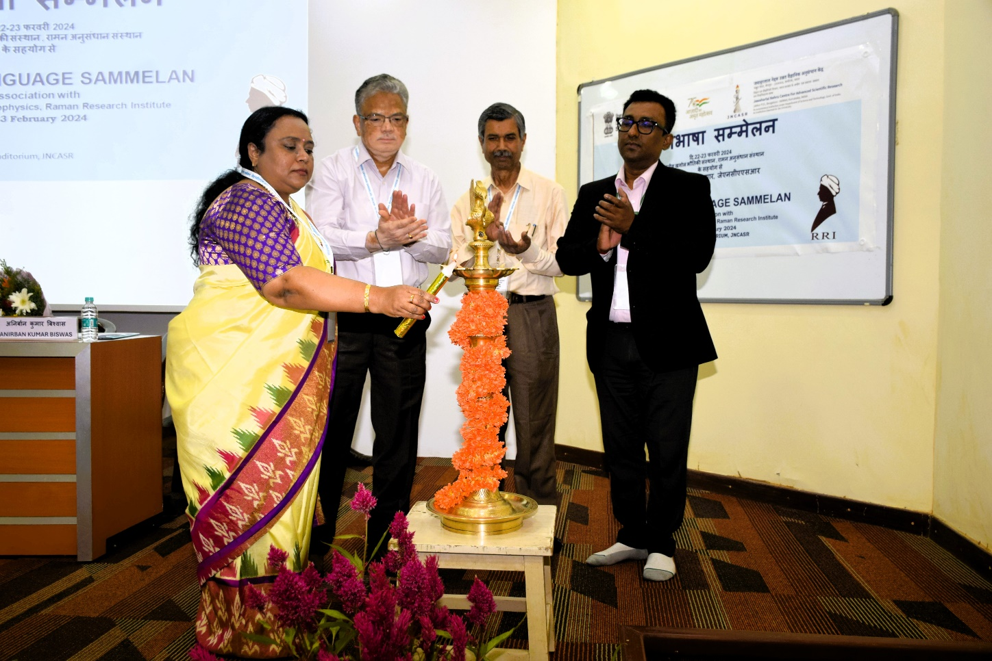(
सुश्री ए. धनलक्ष्मी ने प्रो. जीयू कुलकर्णी, डॉ. कामाख्या एन. सिंह और श्री अनिर्बान कुमार विश्वास के साथ दीप प्रज्ज्वलन से कार्यक्रम का उद्घाटन किया।

सम्मेलन का कार्यक्रम में "राजभाषा और सरकारी नीति", "राजभाषा के कार्यान्वयन की जिम्मेदारी", "कंप्‍यूटर में नवीनतम हिंदी सॉफ्टवेयर के उपयोग के लिए व्यावहारिक प्रशिक्षण", और "राजभाषा और हमारे जिम्‍मेवारी पर अन्य निरीक्षण प्राधिकरण" जैसे विषयों पर व्याख्यान से आयोजित था। वक्ताओं ने अपने व्याख्यान के दौरान बहुमूल्य अंतर्दृष्टि साझा की और प्रतिभागियों की शंकाओं का समाधान किया।

प्रतिभागियों ने केंद्र की रासायनिक विरासत प्रदर्शनी और 'ए ग्लोरियस जर्नी' गैलरी का भी दौरा किया।

सम्मेलन के दूसरे दिन दि.23 फरवरी 2024 को, हिंदी में एक विज्ञान आउटरीच व्याख्यान कार्यक्रम भी आयोजित किया गया जिसमें बैंगलोर ग्रामीण और शहरी जवाहर नवोदय विद्यालय के 80 से अधिक छात्रों ने भाग लिया। इवोल्यूशनरी एंड ऑर्गेनिज्मल बायोलॉजी यूनिट के प्रोफेसर अमिताभ जोशी और डॉ. जयश्री सनवाल ने स्कूली छात्रों के लिए हिंदी में वैज्ञानिक वार्ता प्रस्तुत की।

****

सोशल मीडिया पोस्ट
पोस्ट 1:
जेएनसीएएसआर में आज दो दिवसीय राजभाषा सम्मेलन शुरू हुआ। सम्मेलन का आयोजन डीएसटी, जेएनसीएएसआर, आईआईए और रमन रिसर्च इंस्टीट्यूट (आरआरआई) द्वारा संयुक्त रूप से किया गया था। सम्मेलन में अनुसंधान संस्थानों - सेंटर फॉर नैनो एंड सॉफ्ट मैटर साइंसेज (सीईएनएस), इंडियन इंस्टीट्यूट ऑफ साइंस (आईआईएससी), इंडियन इंस्टीट्यूट ऑफ एस्ट्रोफिजिक्स (आईआईए), इंस्टीट्यूट फॉर स्टेम सेल साइंस एंड रीजेनरेटिव मेडिसिन (इनस्टेम), और राष्‍ट्रीय जैविक विज्ञान केंद्र (एनसीबीएस) से 80 से भी अधिक अधिकारी/कर्मचारियों ने भाग लिया।

पोस्ट 2:
श्रीमती ए धनलक्ष्मी, संयुक्त सचिव, डीएसटी और प्रोफेसर जीयू कुलकर्णी, अध्‍यक्ष, जेएनसीएएसआर और अध्‍यक्ष, राजभाषा कार्यान्वयन समिति ने सम्मेलन का उद्घाटन किया।

पोस्ट 3:
विशेषज्ञों ने कार्यस्थल पर राजभाषा कार्यान्वयन में बहुमूल्य अंतर्दृष्टि साझा की।

पोस्ट 4:
सम्मेलन के भाग के रूप में जवाहर नवोदय विद्यालय के 80 से अधिक छात्रों ने विज्ञान आउटरीच कार्यक्रम में भाग लिया। प्रो. ए. जोशी और डॉ. जयश्री सनवाल ने हिंदी में दिलचस्प लोकप्रिय विज्ञान व्याख्यान प्रस्तुत किए और छात्रों के साथ बातचीत की।

